Утверждаю  Директор КОГОБУ ДО ЦТТ  И.А Корепанова  «_____» апреля 2018 года |  | Утверждаю  Начальник ОГИБДД УМВД  России по г. Кирову  А.Н. Власов  «_____» апреля 2018 года
Согласовано  Начальник ПОУ Кировская  ОТШ ДОСААФ России  Н.С. Шишкин  «_____» апреля 2018 года |  | Согласовано  Начальник департамента образования администрации города Кирова  А.Л. Петрицкий  «_____» апреля 2018 года

ПОЛОЖЕНИЕ
о городском открытом конкурсе «Формула семейной безопасности - 2018»
среди обучающихся образовательных организаций города Кирова
и их родителей (законных представителей)

1. Общие положения
1.1. Городской конкурс «Формула семейной безопасности - 2018» (далее – Конкурс) является лично-командным первенством среди обучающихся образовательных организаций и их родителей (законных представителей).
1.2. Конкурс проводится Государственной инспекцией безопасности дорожного движения г. Кирова, Кировской объединенной технической школой Общероссийской общественно-государственной организацией ДОСААФ России и КОГОБУ ДО «Центр технического творчества» (далее – организаторы Конкурса) совместно с другими заинтересованными ведомствами и организациями.
1.3. Цель Конкурса: повышение эффективности работы по предупреждению детского дорожно-транспортного травматизма на дорогах.
1.4. Задачи Конкурса:
- воспитание законопослушных участников дорожного движения;
- профилактика детской безопасности и беспризорности;
- совершенствование работы по предотвращению правонарушений в области безопасности дорожного движения участниками Конкурса;
- закрепление у обучающихся знаний Правил дорожного движения;
- привлечение детей, подростков и их родителей к активной пропаганде Правил дорожного движения;
- пропаганда здорового образа жизни и привлечение участников Конкурса к систематическим занятиям физической культурой и спортом.
1.5. Конкурс проводится 26 мая 2018 года на базе Кировской объединенной технической школы ДОСААФ России (г. Киров, пр. Строителей, д. 21).
Начало регистрации участников Конкурса – в 09:30 ч, начало Конкурса – в 10:00 ч.

  - Организация и проведение Конкурса
2.1. Общее руководство подготовкой, проведением Конкурса и подведением итогов осуществляет Организационный комитет, который формируется организаторами Конкурса из числа представителей отдела ГИБДД УМВД России по г. Кирову, Кировской объединенной технической школой ДОСААФ России, КОГОБУ ДО «Центр технического творчества» и других заинтересованных ведомств и организаций (Приложение № 1).
2.2. Решение Оргкомитета Конкурса оформляется протоколом и утверждается Председателем Оргкомитета Конкурса.
2.3. Правила поведения участников на соревнованиях, порядок и условия проведения этапов Конкурса, перечень элементов и система начисления штрафных баллов регламентируется Правилами проведения этапов Конкурса (Приложение № 2).

3. Участники конкурса
3.1. В Конкурсе принимают участие обучающиеся образовательных организаций в возрасте 9-14 лет (2004-2009 годов рождения) и их родители (законные представители)
3.2. Состав команды - 2 человека ребенок и родитель (законный представитель).

4. Условия участия в Конкурсе
4.1. Каждая команда, принимающая участие в Конкурсе, при регистрации предоставляет следующие документы:
- именную заявку (Приложение № 3);
- копию свидетельства о рождении (паспорта) для ребёнка
- водительское удостоверение на право управления транспортным средством категории «В» для родителей (законных представителей);
4.2. При отсутствии документов, предусмотренных п. 4.1., команда к участию в Конкурсе не допускается.
4.3 Предварительную заявку на участие в городском Конкурсе необходимо предоставить не позднее 17.05.2018 по электронной почте: proftw@mail.ru или по адресу: г. Киров, ул. Пролетарская, 50 (методкабинет№1).
Телефон (8332) 54-40-98, факс (8332) 54-44-49.

5. Программа Конкурса
5.1. Программа Конкурса включает в себя 3 этапа в личном зачёте, 1 – в командном зачёте:
Личный зачёт:
1 этап «Знатоки ПДД» - теоретический этап на знание Правил дорожного движения Российской Федерации. Тестовое задание выполняется на компьютере.
2 этап
- «Фигурное вождение велосипеда» (для несовершеннолетних участников); задание выполняется на велотехнике организаторов или личных велосипедах, соответствующих параметрам, указанным в п.5.5 положения.
- «Фигурное вождение автомобиля» (для родителей, имеющих водительское удостоверение на право управление транспортным средством категории «В»); задание выполняется на автомобиле организаторов.
Индивидуальное фигурное вождение велосипеда (автомобиля) будет проходить на специально оборудованной препятствиями площадке.
3 этап
- «Мой друг - велосипед» - теоретические вопросы на знание деталей велосипеда (для несовершеннолетних участников),
- «Мой друг - автомобиль» - теоретические вопросы на знание деталей легкового автомобиля.
Командный зачёт:
4 этап «Семья – за безопасность на дороге» - творческий конкурс: команды должны нарисовать плакат на тему «Рули по правилам!».
5.2. Разработку тестов, теоретических и практических заданий, протоколов Конкурса осуществляет Организационный комитет.
5.3. Правила и особенности каждого задания на этапе разъясняются участникам непосредственно перед началом соревнования.
5.4. Главными судьями на этапах назначаются сотрудники Госавтоинспекции. Судьи на станциях и члены жюри творческого конкурса назначаются из числа сотрудников Госавтоинспекции, представителей ПОУ Кировская ОТШ ДОСААФ России и КОГОБУ ДО «Центр технического творчества».
5.5. Соревнования на 2 этапе проводятся на велосипедах с диаметром колеса не более 50 см, шириной протектора не менее 40 мм, ножными, ручными и комбинированными тормозами по выбору участника. Обеспечение соревнований велотехникой возлагается на организаторов Конкурса. Допускается использование личных велосипедов участников Конкурса, соответствующих указанным техническим параметрам.
Автомобиль для прохождения этапа «Фигурное вождение автомобиля» будет предоставлен Кировской объединенной технической школой Общероссийской общественно-государственной организацией ДОСААФ России.
5.6. Подсчёт результатов ведётся по количеству баллов, полученных как каждым участником лично, так и суммарно всеми членами команды, в соответствии с правилами проведения Конкурса.

6. Подведение итогов и награждение
6.1. Итоги Конкурса подводит судейская коллегия.
6.2. Подведение итогов на каждом этапе и в творческом конкурсе производится сразу по окончании Конкурса.
6.3. За нарушения Правил проведения этапов Конкурса судейская коллегия имеет право не присуждать призовые места.
6.4. Победителями и призерами в командном зачёте Конкурса становятся:
- три команды, набравшие наибольшее количество баллов, полученных в сумме на всех этапах конкурса. Данные команды награждаются Дипломами 1, 2 и 3 степени.
6.2. Победители в личном зачёте Конкурса становятся один учащийся и один родитель (законный представитель) на этапах:
  - «Фигурное вождение велосипеда» / «Фигурное вождение автомобиля» - «Лучший в практике»;
  - «Знатоки Правил дорожного движения» - «Лучший в теории».

6.3. Победители и призеры Конкурса награждаются дипломами и призами (при наличие финансирования).

Приложение 1

СОСТАВ ОРГАНИЗАЦИОННОГО КОМИТЕТА
ПО ПРОВЕДЕНИЮ ГОРОДСКОГО КОНКУРСА
«ФОРМУЛА СЕМЕЙНОЙ БЕЗОПАСНОСТИ – 2018»

Сопредседатели оргкомитета: | Власов Александр Николаевич,  начальник отдела ГИБДД УМВД России по г. Кирову;  Шишкин Николай Сергеевич начальник ПОУ Кировская  ОТШ ДОСААФ России;  Корепанова Ирина Александровна, директор КОГОБУ ДО «Центр технического творчества».
Члены оргкомитета: | ЗЗыкина Елена Юрьевна, ст.инспектор группы ПБДД ОГИБДД УМВД России по г. Кирову;  Мальцева Наталья Валентиновна, инспектор группы ПБДД ОГИБДД УМВД России по г. Кирову;  Шакирова Оксана Владимировна, руководитель ресурсного центра КОГОБУ ДО «Центр технического творчества»;  Новоселова Мария Савельевна, методист КОГОБУ ДО «Центр технического творчества»;  Конева Елена Михайловна, методист КОГОБУ ДО «Центр технического творчества».

Приложение 2

Правила проведения городского конкурса
«Формула семейной безопасности - 2018»

Этап 1- «Знатоки Правил дорожного движения»
По команде судьи включается видеопроектор, и на экране один за другим проецируются текстовые задания. Участники дают письменно ответы на специальных бланках. В перечень заданий входят:
  - решение задач на очередность проезда перекрестка транспортными средствами;
  - задания на знание дорожных знаков;
  - задания на установление причин ДТП;
  - задания на выявление нарушений ПДД пешеходами и велосипедистами и т.д.
За каждое неверно выполненное задание участник получает 2 штрафных балла. Лучшим на этапе становится участник, набравший минимальное количество штрафных баллов. В случае равенства суммы штрафных баллов первенство отдается младшему по возрасту участнику.

Этап 2 - «Фигурное вождение велосипеда»
Каждый участник проезжает на велосипеде участок с препятствиями. За каждый неверно выполненный или невыполненный элемент вычитаются штрафные баллы. По решению оргкомитета некоторые препятствия могут быть исключены из этапа соревнований.
Картинка | Размеры
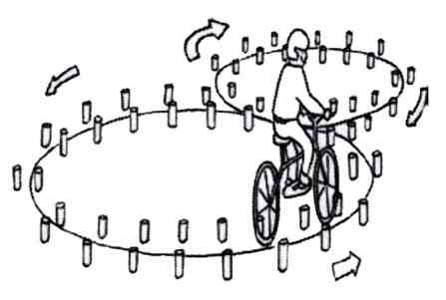 | 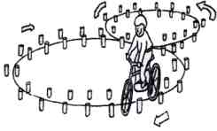 | Внутренний радиус – 3,5 м.
. 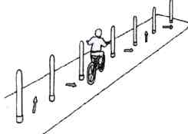 |  | Расстояние между 1 и 2 стойками 1,2 м. Каждое следующее уменьшается на 5 см. Всего 6 стоек.
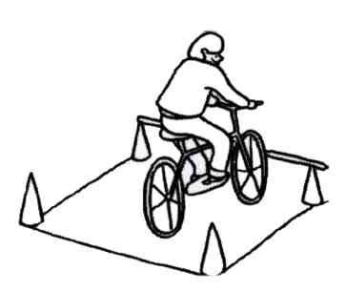 | Длина коридора на 3 см больше велосипеда, предоставляемого организаторами. | 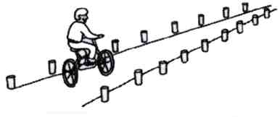 | Длина коридора 3м.  Ширина в начале 40 см,  в конце 10 см, для ограничения используются 12 фишек.

Штрафные очки начисляются за следующие ошибки:
- пропуск препятствия | 5
- неполный проезд через препятствие (съезд с доски, касание ее колесом, пропуск части препятствия) | от 1 до 4
- касание земли двумя ногами (падение с велосипеда) | 2
- сдвиг или касание кегли (конуса) при слаломе (оценивается каждая кегля или конус) | 1
- касание земли одной ногой | 1

Этап 2 - «Фигурное вождение автомобиля
    - Упражнение «Остановка и движение на подъеме»
Для выполнения упражнения нужно сделать следующее: тронуться с места от линии «старт», въехать на подъем и остановиться перед линией «стоп», зафиксировать автомобиль в неподвижном состоянии рабочим и стояночным тормозом. Затем тронуться с места, не допуская отката автомобиля назад, на величину, превышающую контрольный интервал (0,2 - 0,3 м) и остановиться перед линией «стоп».

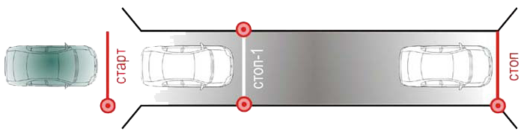

Упражнение «Въезд в бокс»
Для выполнения упражнения необходимо сделать следующее: начать движение от линии «старт», въехать в бокс по заданной траектории, остановиться у линии «стоп».
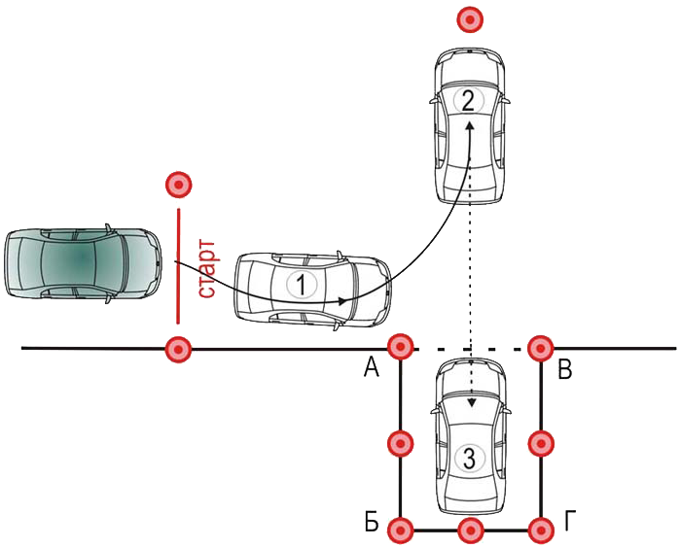

Упражнение «Змейка»
Для выполнения упражнения необходимо сделать следующее: начать движение от линии «старт», проехать по заданной траектории и остановиться перед линией «стоп».

Упражнение «Разворот»
ля выполнения упражнения необходимо сделать следующее: начать движение от линии «старт», развернуться по заданной траектории и остановиться перед линией «стоп».
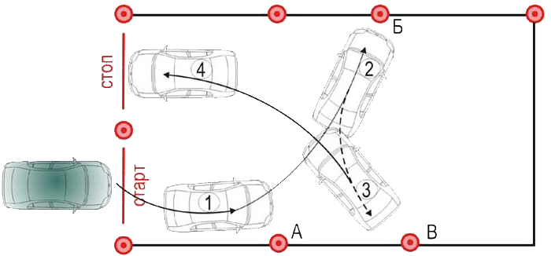

5 Упражнение «Параллельная парковка»
Для выполнения упражнения нужно сделать следующее: тронуться с места от линии «старт», въехать в зону стоянки по заданной траектории и остановиться в зоне стоянки перед линией «стоп». После остановки автомобиль должен полностью оказаться в зоне стоянки, ограниченной стойками и прерывистой линией разметки.
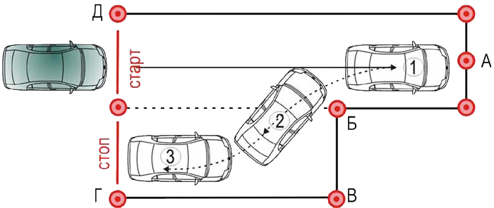

Этап 3 «Мой друг - велосипед» (для несовершеннолетних участников), «Мой друг - автомобиль» (для родителей (законных представителей) - индивидуальный теоретический конкурс на знание деталей велосипеда и автомобиля и их принадлежностей.

Этап 4 «Семья – за безопасность на дороге»
Творческий конкурс: участники команды должны нарисовать восковыми мелками на ватмане плакат на тему «Рули по правилам!». Время для прохождения этапа – не более 10 минут.

Приложение 3

ИМЕННАЯ ЗАЯВКА
на участие в конкурсе «Формула семейной безопасности – 2018»

    - Для несовершеннолетнего участника:

№ | ФИО | Дата рождения | Серия и номер свидетельства о рождении (паспорта), дата выдачи документа

    - Для родителя (законного представителя):

№ | ФИО | Дата рождения | Серия и номер водительского удостоверения на право управления транспортным средством категории «В», дата выдачи документа

    - Контактный телефон участников, адрес эл. почты.

